Избор из поезије Милован Данојлић
Питања:

1.Које песме си прочитао/ла?
2.Која песма је оставила највећи утисак на тебе?
3.Како је настала песма,,Како спавају трамваји,, ?
4.Како се песник сетио трамваја?
5.Шта је депо?
6.Ко их спрема,умива?
7.Како је дао име трамвајима?
8.Како је настала збирка песма ,,Фуруница јогуница,, ?
9.Гд е је набавио фуруницу?
10.Како се тада осећао?
11.Опиши фуруну?
12. Шта се догодило на прагу када је уносио у собицу?
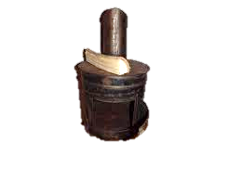
13.Које годишње доба је било када је песник пошао у потрагу за фуруницом?
Да ли је имао грејање у својо малој соби?
14. Како проводи дане са фуруном?
15. Како се ,,понашала,, фуруна,?
Причамо о песмицама по избору ученика.
Ученик саставља и поставља питање свом пару из клупе, па обрнуто.

